Pour inscrire votre enfant au précatéchisme
Voici le bulletin d’inscription, mais vous pouvez aussi le faire par courriel
avant le lundi 5 septembre 2022
Secrétariat paroissial,
Rue du Stand 1, 2053 Cernier
Courriel : paroisse.vdr@eren.ch
Nom et prénom de l’enfant :
........................................................................
Date de naissance :
........................................
Adresse :
........................................................................
........................................................................
Adresse courriel :
.......................................................................
Téléphone : ...................................................
Natels des parents : ……………………………………….
........................................................................
participera au précatéchisme

□ Jeudi à Vilars
□ Vendredi à Cernier
Signature d’un parent ou du représentant légal :

Pour qui ?
Pour les enfants de 6H, 7H et 8H* la Paroisse réformée du Val-de-Ruz propose des rencontres de précatéchisme.
Pourquoi ?
A cet âge les enfants se posent des questions sur le sens de la vie, ils développent aussi leur esprit critique et une certaine indépendance. L’Église leur propose un parcours pour découvrir les liens entre des expériences de vie et des récits bibliques.
Comment ?
Par une approche qui favorise la découverte personnelle et le questionnement, en utilisant des outils comme la narration, le visionnage d’un film, mais surtout les discussions.
Quoi ?
Des questions relatives à la foi, à la vie, aux récits bibliques, à la tradition sont abordées.
Faires des découvertes personnelles et relationnelles au travers des jeux et des interactions.
Et encore …
A Noël et en fin d’année scolaire, les enfants sont invités à participer à des cultes destinés aux familles.
Par qui :
Les rencontres sont animées par Esther Berger pasteure de la paroisse Val-de-Ruz.

Horaires des rencontres :
12h à 13h15.
Accueil dès 11h45.
A apporter : Pique-nique !

Quels jours ?

Les jeudis
Lieu : Dans une salle du Collège à Vilars
Dates : 22 septembre, 27 octobre,
10 et 24 novembre, 8 décembre 2022 ;
12 et 26 janvier 2023, 9 et 23 février,
9 et 23 mars, 27 avril, 11 et 25 mai, et
8 juin
Les vendredis :
Lieu : Maison Farel, rue du Stand 1, à Cernier
Dates : 23 septembre, 28 octobre,
11 et 25 novembre, 9 décembre 2022 ;
13 et 27 janvier 2023, 10 et 24 février,
10 et 24 mars, 28 avril, 12 et 26 mai, et
9 juin

Inscription : jusqu’au 6 septembre
(si votre enfant veut venir tester avant une inscription définitive c’est possible !)

Combien ça coûte ?
Les animations pour l’enfance sont financées par la paroisse, grâce aux collectes et à la générosité de ses membres. Les catéchètes s'engagent bénévolement. Les pasteures et diacre sont salariés par l'EREN, grâce à votre contribution ecclésiastique.

La paroisse Val-de-Ruz propose des groupes pour différents âges :
Pour les petits et en famille : Eveil à la foi.
Pour les 4H et 5H*, leçons de religion au collège de Fontainemelon.
Pour les plus grands de 8H à 10H* le groupe de jeunes, se retrouve une fois par mois, le vendredi soir à 18h15, à Coffrane.
Pour ses deux activités renseignements et contact : christophe.allemann@eren.ch
Pour les adolescents de 11H la paroisse propose une année de catéchisme.
Renseignements et contact : esther.berger@eren.ch
*Les âges sont indicatifs, il est possible de s’arranger en fonction des nécessités.

Temps forts de l'année

P'tit festival des films du Sud
Samedi 29 octobre 2022, en matinée,
Salle de spectacle de Fontainemelon.
Projection d’un film pour les familles.

Les cultes de Noël en famille
Plusieurs cultes sont encore à définir gardez l’œil ouvert les informations vous arriveront.
Le 24 décembre à 19h, Culte de la veille de Noël au Temple de Dombresson.
Pour les enfants qui souhaiteraient participer à une saynète du temps de Noël, contact : christophe.alleman@eren.ch

Culte de fête pour clore l'année
Date et lieu à définir.

Nos activités sont soumises aux règles sanitaires en vigueur. Nous adaptons les animations et les lieux en fonction de la situation.

Précatéchisme
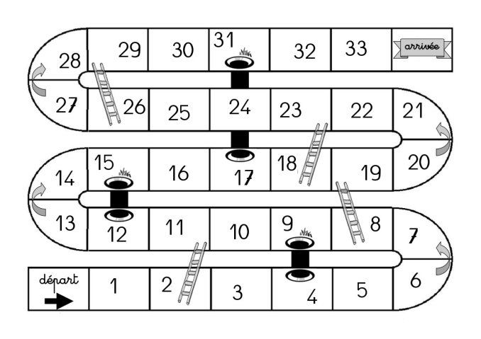

Contact :
Esther Berger, pasteure
Natel : 079 659 25 60
Courriel : esther.berger@eren.ch
Visitez le site internet de la paroisse :
www.eren-vdr.ch

